利用白灵菇罐头加工副产物研发沙拉酱
X X X ^{1，2}，X X ^{1，2}，X X ^{1，2}，X X X ^{1，2}，X X ^{1，2}，X X ^{1，2}，X X ^{1，2}，X X ^{1，2※}
（1.X X X X X X X X X X X X X X X X X X X X X ，X X XXXXXX；2.X X X X X X X X X X X X X X X X X X X X X X X ，X X XXXXXX）
摘要：白灵菇最主要的加工产品是罐头，但在加工过程中，会产生大量的白灵菇下脚料和预煮液等副产物。X X X X X X X X X X X X X X X X X X X X X X X X X X X X X X X X X X X X X X X X X X X X X X X X X X X X X X X X X X X X X X X X X X X X X X X X X X X X X X X X X X X X X X X X X X X X X X X X X X X X X X X X X X X X X X X X X X X X X X X X X X X X X X X X X X X X X X X X X X X X X X X X X X X X X X X X X X X X X X X X X X X X X X X X X X X X X X X X X X X X X X X X X X X X X X X X X X X X X X X X X X X X X X X X X X X X X X X X X X X X X X X X X X X X X X X X X X X X X X X X X X X X X X X X X X X X X X X X X X X X X X X X X X X X X X X X X X X X X X X X X X X X X X X X X X X X X X X X X X X X X X X X X X X X X X X X X X X X X X X X X X X ，整体接受度较好。
关键词：白灵菇；预煮液；综合利用；沙拉酱

0 引 言

白灵菇（Pleurotus Nebrodensis）是白灵侧耳的商品名称，又名白阿魏菇、白阿魏蘑、阿魏侧耳，隶属于真菌门，担子菌亚门真菌纲伞菌目侧耳科侧耳属^{[1]}。X X X X X X X X X X X X X X X X X X X X X X X X X X X X X X X X X X X X X X X X X X X X X X X X X X X X X X X X X X X X X X X X X X X X X X X X X X X X X X X X X X X X X X X X X X X X X X X X X X X X X X X X X X X X X X X X X X X X X X X X X X X X X X X X X X X X X X X X X X X X X X X X X X X X X X X X X X X X X X X X X X X X X X X X X X X X X X X X X X X X X X X X X X X X X X X X X X X X X X X X X X X X X X X X X X X X X X X X X X X X X X X X X X X X X X X X X X X X X X X X X X X X X X X X X X X X X X X X X X X X X X X X X X X X X X X X X X X X X X X X X X X X X X X X X X X X X X X X X X X X X X X X X X X X X X X X X X X X X X X X X X X X X X X X X X X X X X X X X X X X X X X X X X X X X X X X X X X X X X X X X X X X X X X X X X X X X X X X X X X X X X X X X X X X X X X X X X X X X X X X X X X X X X X X X X X X X X X X X X X X X X X X X X X X X X X X X X X X X X X X 。若按惯例自然排放，将造成极大污染，如果按环保要求处理达标排放，不但投资量大，成本高，同时也白白浪费了宝贵的可再生利用的资源。
沙拉酱是一类半固体的水包油乳状液，是一种比较古老的调味品。X X X X X X X X X X X X X X X X X X X X X X X X X X X X X X X X X X X X X X X X X X X X X X X X X X X X X X X X X X X X X X X X X X X X X X X X X X X X X X X X X X X X X X X X X X X X X X X X X X X X X X X X X X X X X X X X X X X X X X X X X X X X X X X X X X X X X X X X X X X X X X X X X X X X X X X X X X X X X X X X X X X X X X X X X X X X X X X X X X X X X X X X X X X X X X X X X X X X X X 。这既可以提高白灵菇的利用价值，又可以减少废弃物，利用环境保护。

1 材料与方法

1.1 材料
原材料：X X X X X X X X X X X X X X X X X X X X X X X X X X X X X X X X X X X X X X X X X X X X X X X X X X X X X X X X X X X X X X X X X X X X X X X X X X 食品级；
主要仪器： X X X X X X X X X X X X X X X X X X X X X X X X X X X X X X X X X X X X X X X X X X X X X X X X X X X X X X X X X X X X X X X X X X X X 公司;

1.2方法
1.2.1试验基础配方
根据X X X X X X X X X X X X X X X X X X X X X X X X X X X X X 表1。
表1 沙拉酱X X X X X X
X X | X X X X X X X X X （X/XX）
大豆色拉油  蛋黄  食醋  盐  白砂糖  谷氨酸钠  芥末  脂肪替代物  香辛料  山梨酸钾  特丁基对苯二酚 | 355  140  90  10  38  1.0  9  1.2  355  0.75  0.05

1.2.1工艺流程
X X X X X X
↓ ↓
X X →X X →X X →X X →X X X X →X X X X →X X X X →X X X →X X →X X →X X

X X X X X X →X X +X X X →X X →X X →X X X →X X X X X
1.2.2操作要点：
① 白灵菇X X X X X X X X X X X X X X X X X X X X X X X X X X X X X X X X X X X X X X X X X X X X X X X 固形物。
② 将黄原胶X X X X X X X X X X X X X X X X X X X X溶胀。
③ 蛋黄 X X X X X X X X X X X X X X X X X X X X X X X X X X X X X X X X X X X X X X X X X X 混合2-5min。
④ 加工 X X X X X X X X X X X X X X X X X X X X X 膏状物。
⑤ 色拉油X X X X X X X X X X X X X X X X X X X X X X X X X X X沙拉酱。
⑥ 灌装好的X X X X X X X X X X X 杀菌。
1.2.2 脂肪取代物的准备
本次X X X X X X X X X X X X X X X X X X X X X X X X X X X X X X X X X X X X X X X X X X X X X X X X X X X X X X X X X X X X X X X X X X X X X X 溶胀。
1.2.3 感官评价
对在室温下X X X X X X X X X X X X X X X X X X X X X X X X X X X X X X X X X X X X X X X X X X X X X X X X X X X X X X X X X X X X X X X X X X X X X X X X X X X X X X X X X X X X X X X X X X X X X X X X X X X X 喜欢。
1.2.4 配方优化试验
表1 因素X X X
X X | A  X X X （X） | X X  B  X X （X） | C  X X （X） | D  X X X X X X X X X （X）
1  2  3 | 30g  38g  46g | 7  10  13 | 80  85  90 | 2  3  4

为了X X X X X X X X X X X X X X X X X X X X X X X X X X X X X X X X X X X X X X X X X X X X X X X X X X X X X X X X X X X X X X感官评价法。
1.2.4 光学显微镜观察
将微量X X X X X X X X X X X X X X X X X X X X X X X X X X X X X X X X X X X X 拍照。
1.2.5 质构分析
采用X X X X X X X X X X X X X X X X X X X X X X X X X X X X X X X X X X X X X X X X X X X X X X X X X X X X X X X X X X X X X X X X X X X X X X X X X X X X X X X X X X X X X X X ，感应力为5g。
2 结果与分析

2.2.1 配方正交优化试验
表2正交X X X X
X X | X X |  | X | X | X X X X X X
1  2  3  4  5  6  7  8  9 | 1（30）  1  1  2（38）  2  2  3（46）  3  3 | 1(7)  2(10)  3(13)  1  2  3  1  2  3 | 1(80)  2(85)  3(90)  2  3  1  3  1  2 | 1(3)  2(2)  3(4)  3  1  2  2  3  1 | 7.5  8.0  6.8  6.5  8.5  8.0  8.2  6  7.5
‾K₁  ‾K₂  ‾K₃  R | 7.433  7.667  7.233  0.434 | 7.400  7.500  7.433  0.100 | 7.167  7.333  7.833  0.666 | 7.833.  8.067  6.433  1.63
从表3X X X X X X X X X X X X X X X X X X X X X X X X X X X X X X X X X X X X X X X X X X X X X X X X X X X X X X X X X X X X X X X X X X X X X X X X X X X X X X X X X X X X X X X X X X X X X X X X X X X X X X X X X X X X X X X X X X X X X X X X X X X X X X X X X X X X X X X X X X X X X X X X X X X X X X X X X X X X X X X X X X X X X X X X X X X X X X X X X X X X X X X X X X适宜。

2.2.2不同黄原胶浓度加工的沙拉酱感官评价
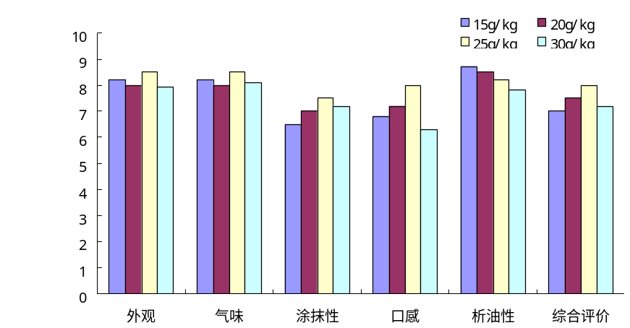
图1 不同X X X X X X X X X X X X X X X X X X
可溶性固形物为6%的副产物分别浓度为15g/kg、20 g/kg、25 g/kg、30 g/kg黄原胶溶液，60℃水浴充分溶胀。X X X X X X X X X X X X X X X X X X X X X X X X X X X X X X X X X X X X X X X X X X X X X X X X X X X X X X X X X X X X X X X X X X X X X X X X X X X X X X X X X X X X X X X X X X X X X X X X X X X X X X X X X X X X X X X X X X X X X X X X X X X X X X X X X X X X X X X X X X X X X X X X X X X X X X X X X X X X X X X X X X X X X X X X X X X X X X X X X X X X X X X X X X X X X X X X X X X X X X X X X X X X X X X X X X X X X X X X X X X X X X X X X X X X X X X X X X。对这4种沙拉酱做综合评价，25 g/kg加工的沙拉酱接受度最好。

2.2.3 不同浓度的黄原胶加工的沙拉酱显微图像
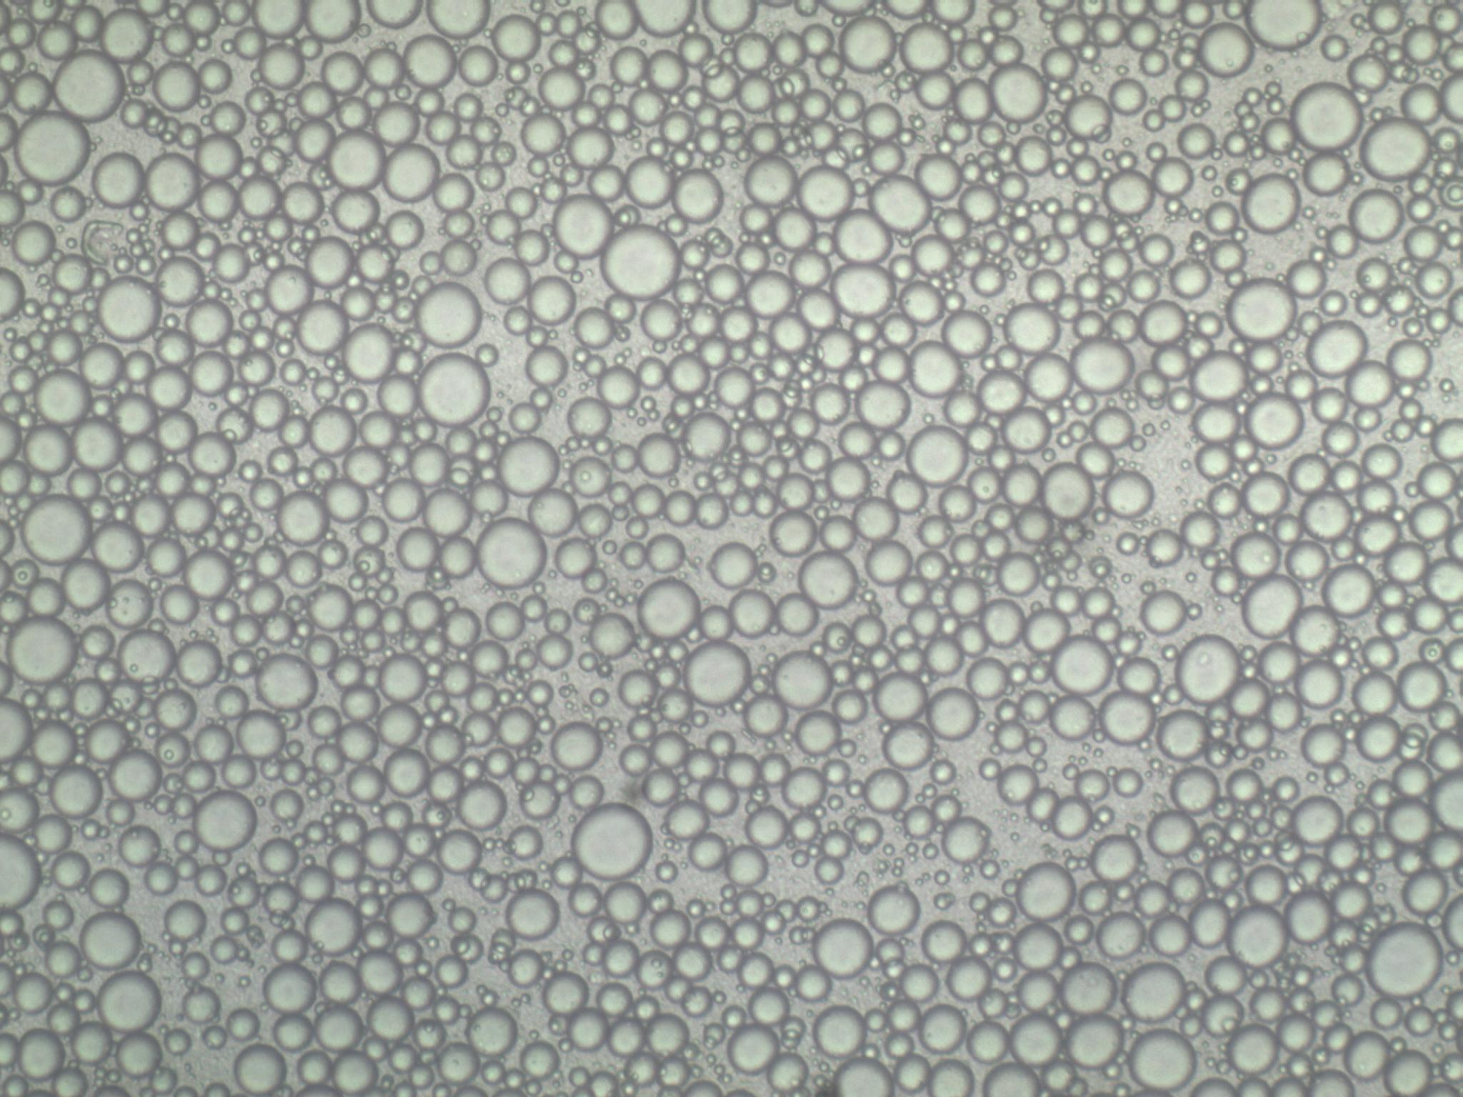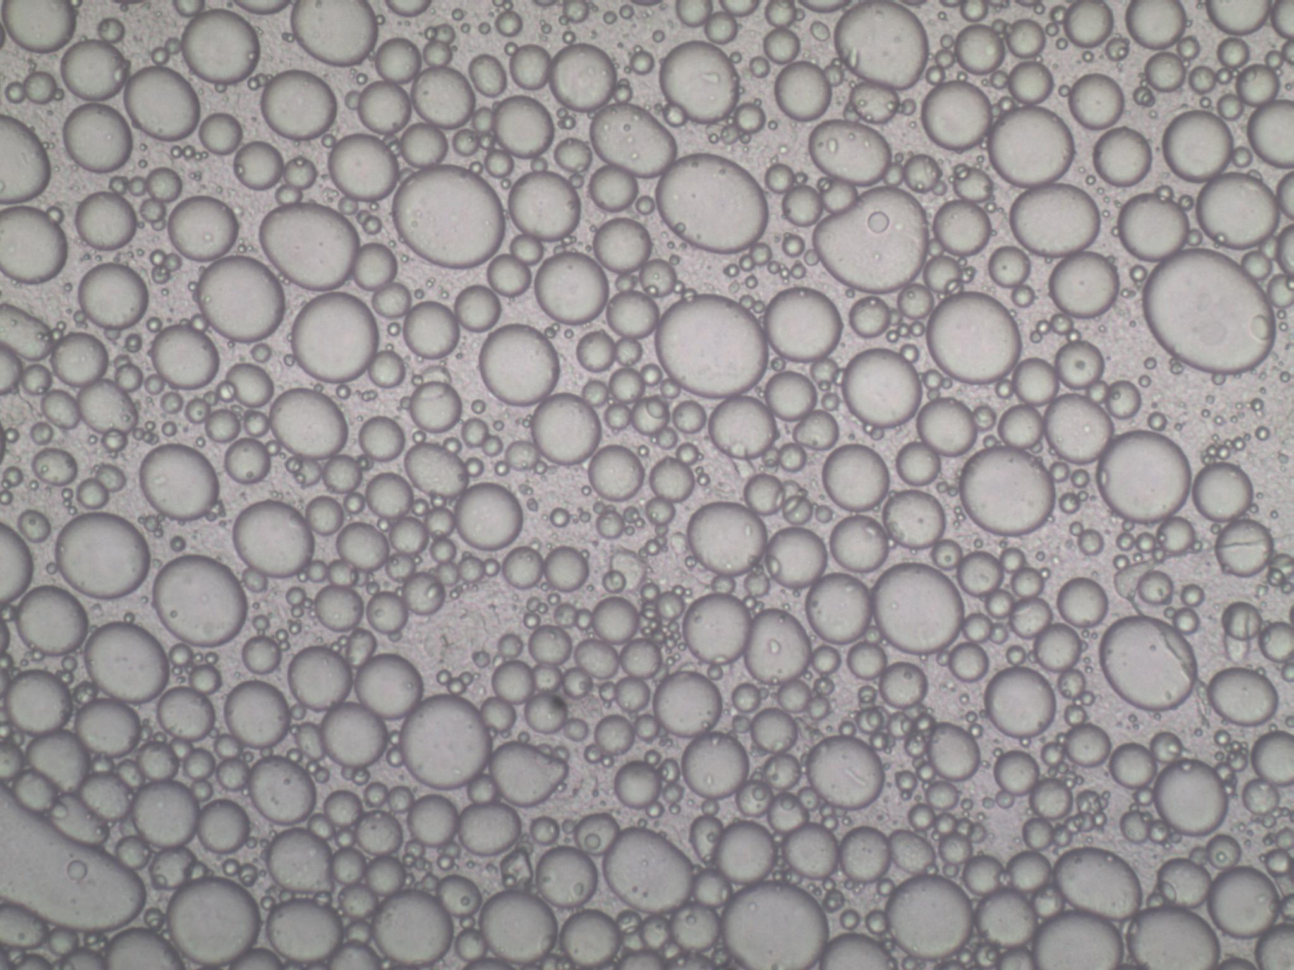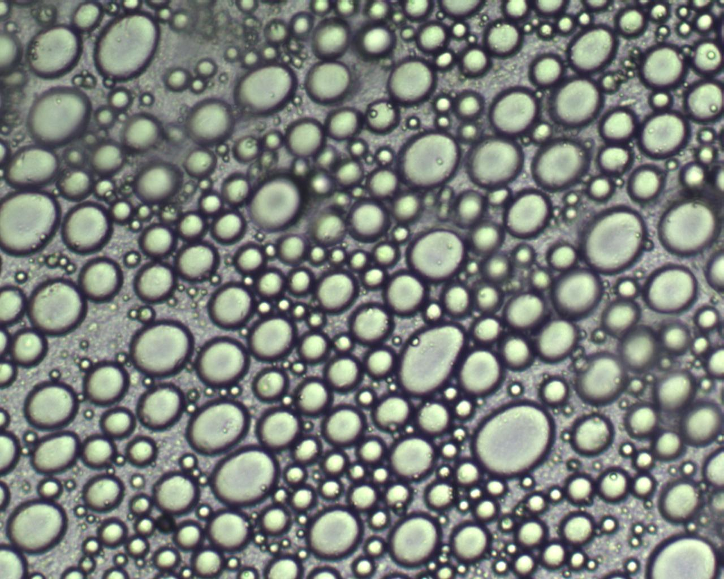
a
b
c
图2 不同X X X X X X X X X X X X X X X X（X X X X X X X X X X X X X X X X X X X X X X X X X X ）
由于X X X X X X X X X X X X X X X X X X X X X X X X X X X X X X X X X X X X X X X X X X X X X X X X X X X X X X X X X X X X X X X X X X X X X X X X X X X X X X X X X X X X X X X X X X X X X X X X X X X X X X X X X X X X X X X X X X X X X X X X X X X X X X X X X X X X X接近。

2.2.3 黄原胶浓度对沙拉酱色度的影响
黄原胶X X X X X X X X X X X X X X X X X X X X X X X X X X X X X X X X X X X X X X X X X X X X X X X X X X X X X X X X X X X X X X X X X X X X X X X X X X X X X X X X X X X X X X X X X X X X X X X X X X X X X X X X X X X X X X X X X X X X X X X X X X X X X X X X X X X X X X X X X X X X X X X X X X X X X X X X X X X X X X X X X X X X X X X X X X X X X X X X X X X X X X X X X X X X X X X X X X X X X X X X X X X X X X X X X X X X X X X X X X X X X X X X X X X X X X X X X X X X X X X X X 较小。

表3 黄原胶X X X X X X X X X X X
X X | XXXXXXX | XXXXXXX | XXXXXXX
a -  b -  L- | -32.19  383.3  53.64 | 1.63  5.59  89.53 | 2.57  5.94  90.57

2.2.4 黄原胶浓度对沙拉酱质构的影响
TPA质构X X X X X X X X X X X X X X X X X X X X X X X X X X X X X X X X X X X X X X X X X X X X X X X X X X X X X X X X X X X X X X X X X X X X X X X X X X X X X X X X X X X X X X X X X X X X X X X X X X X X X X X X X X X X X X X X X X X X X X X X X X X X X X X X X X X X X X X X X X X X X X X X X X X X X X X X X X X X X X X X X X X X X X X X X X X X X X X X X X X X X X X X X X X X X X X X X X X X X X X X X X X X X X X X X X X X X X X X X X X X X X X X X X X X 趋势。
表4 黄原胶浓度对沙拉酱质构的影响
X X | XXXXXXX | XXXXXXX | XXXXXXX
硬度/hard（g）  弹性/spingness（g）  胶粘性/adhesiveness(g.sec)  内聚性cohesiveness  胶着性/gumminess | 8.5  0.951  52.8969  0.954  8.12 | 18.1  0.92  109.794  0.937  16.95 | 24.7  0.92  186.29  0.93  22.97
3结论
通过X X X X X X X X X X X X X X X X X X X X X X X X X X X X X X X X X X X X X X X X X X X X X X X X X X X X X X X X X X X X X X X X X X X X X X X X X X X X X X X X X X X X X X X X X X X X X X X X X X X X X X X X X X X X X X X X X X X X X X X X X X X X X X X X X X X X X X X X X X X X X X X X X X X X X X X X X X X X X X X X X X X X X X X X X X X X X X X X X X X X X X X X X X X X X X X X X X X X X X X X X X X X X X X X X X X X X X X X X X X X X X X X X X X X X X X X X X X X X X X X X X X X X X X X X X X X X X X X X X X X X X X X X X X X X X X X X X X 较好。
[参考文献]
[ 1 ] 张金霞, 左雪梅, 黄晨阳.食用菌新秀-阿魏侧耳[J].土壤肥料,2003,(6)：46-47.
[ 2 ] 宁丽, 郭立忠, 李翠翠,等. 白灵菇子实体的氨基酸及多糖含量的测定[J]. 青岛农业大学学报（自然科学版）,2007，24（2）：94-96.
[ 3 ] 黄年来. 中国大型真菌原色图鉴[M]. 北京:中国农业出版,1998:48-50.
[ 4 ] 徐志祥, 乔旭光. 蒜油蛋黄酱稳定性及其流变学特性研究[J].中国调味品,2003,（12）:27-31.
[ 5 ]刘贺, 朱丹实, 徐学明, 等.脂肪替代品在低脂蛋黄酱中的应用研究[J].食品科学,2009,30（10）:82-85.
[ 6 ] Hou-Pin Su, Chuang-Ping Lien, Tan-Ang Lee, etc. Development of low-fat mayonnaise containing polysaccharinaride gums as functional ingredients[J]. Journal of Science Food Agriculture,2010 ,90(5):806-812.
[ 7 ] Ferial M. Abu-Salem, Azza A. Abou –Arab. Chemical, microbiological sensory evaluation of mayonnaise prepared from ostrich eggs[J]. OCTUBRE-DICIEMBRE,2008,59(4):352-360.
[ 8 ] 王敏. 沙拉酱生产工艺的研究[J].江苏调味副食品，2006, 23（5）:37-39.
[ 9 ] 艾合买提江, 邢军. 新疆特色风味沙拉酱的开发与研制[J]. 食品工业科技，2005, 26（3）:115-117.

Development of Salad Sauce from by-products in Pleurotus Nebrodenisi Can Processing
XXX XXXXXXX^{,2}, XX XX^{,2} , XXXX XXXX^{,2}, XXX XXXXXX^{,2},XXXX XX^{,2} ,XXX XXXX^{,2}，XXX XXXX^{,2}, XXXX XXXX^{,2※}
（1.X X X X X X-X X, XXXX, X XXXXXX, X; 2. X X X X X-X X X X X X X X X X, X XXXXXX, X）

Abstract：The objective of this study was to develop a salad sauce containing by-products in Pleurotus Nebrodenisi can processing. X X X X X X X X X X X X X X X X X X X X X X X X X X X X X X X X X X X X X X X X X X X X X X X X X X X X X X X X X X X X X X X X X X X X X X X X X X X X X X X X X X X X X X X X X X X X X X X X X X X X X X X X X X X X X X X X X X X X X X X X X X X X X X X X X X X X X X X X X X X X X X X X X X X X X X X X X X X X X X X X X X X X X X X X X X X X X X X X X X X X X X X X X X X X X X X X X X X X X X X X X X X X X X X X X X X X X X X X X X X X X X X X X X X X X X X X X X X X X X X X X X X X X X X X X X X X X X X X X X X X X X X X X X X X X X X X X X X X X X X X X X X. The kind of salad sauce had better acceptance.
Key words: Pleurotus Nebrodenisi; Blanching water; Comprehensive utilization

基金项目：X X X X X X X X X X X X X X X X X （XXXXXXXXXXXXXXXX）
第一作者：X X X （XXXX-），X ，X X X X X ，X X X X X ，X X X X X X X X X 。X X X XX X X X X X X X X X X X X X X ，XXXXXX。XXXXX：XXXXXXXXXXXXXXX。
※通讯作者：X X (XXXX-)，X ，X X X X X ，X X X X X ，X X X X X X X X X X X X X X X X X X X X X X X。XXXXX：XXXXXXXXXXXXXXXXXXXXXX

